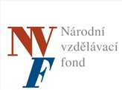

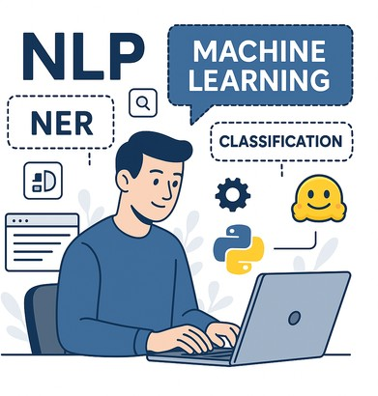

VÝVOJ SW PRO ZPRACOVÁNÍ PŘIROZENÉHO TEXTU
(externí spolupráce)

Pro úlohu v oblasti monitoringu poptávky na trhu práce hledáme externího spolupracovníka/spolupracovnici se zájmem a zkušenostmi ze strojového zpracování textového obsahu v češtině. Úloha spočívá ve vývoji software pro rozpoznání a klasifikaci požadavků zaměstnavatelů na znalosti a dovednosti potenciálních uchazečů o pracovní místa, která jsou inzerovaná na internetu.

Náplň práce:
Implementace a trénování modelů strojového učení pro různé NLP úlohy (např. klasifikace, NER, podobnost textů - embedding) zejména v českém a částečně v anglickém textu, který pochází z pracovní inzerce

Práce zahrnuje programování v Pythonu (je možné využívat také jiné programovací jazyky)

Hledáme kandidáta/-ku se znalostmi v těchto oblastech:
Strojové učení a zpracování přirozeného jazyka (NLP), zejména v úlohách zpracování textu, podobnosti textů, klasifikace a NER.

Využívání knihoven a frameworků v Pythonu určených pro zpracování přirozeného jazyka (např. NLTK, scikit-learn, spacy, Hugging Face Transformers).

Použití a trénování multilinguálních jazykových modelů (např. mBERT, XLM-RoBERTa) Využívání LLM pomocí API (např. OpenAI API, Google Cloud API)

Práce bude probíhat v součinnosti s analytiky trhu práce a za podpory developera, který zajišťuje webscraping inzerátů a spravuje jejich databázi. Bude zapotřebí vysoká míra samostatnosti, vlastní iniciativy, zájmu o vyhledávání nových řešení a ochoty k experimentování.

Předpokládáme vytížení v rozsahu 12 hodin týdně (podle Vašich časových možností, např. zkouškové lze domluvit) formou dohody o pracovní činnosti, případně práce na vlastní IČO. Nabízená pozice je zvláště vhodná pro studenty a doktorandy.

Práce je možná z kanceláře v budově CIIRC v Praze-Dejvicích (budova technické menzy), nebo na dálku s pravidelnými osobními schůzkami.

V případě zájmu prosíme o zaslání CV a krátkého popisu Vaší motivace na email: czesana@nvf.cz

Národní vzdělávací fond, o.p.s. www.nvf.cz

